Отчёт по лабораторной работе №8

Студент: Майорова О.А., НФИмд-02-21

Преподаватель: д.ф.-м.н. Кулябов Д.С.

Москва 2021

Содержание

# 1 Цель работы

Цель: Ознакомиться с целочисленной арифметикой многократной точности.

# 2 Задание

Программно реализовать алгоритмы: сложения неотрицательных целых чисел, вычитания неотрицательных целых чисел, умножения неотрицательных целых чисел, быстрый столбик и деления многоразрядных целых чисел.

# 3 Теоретическое введение

Длинная арифметика — выполняемые с помощью вычислительной машины арифметические операции (сложение, вычитание, умножение, деление, возведение в степень, элементарные функции) над числами, разрядность которых превышает длину машинного слова данной вычислительной машины. Эти операции реализуются не аппаратно, а программно, с использованием базовых аппаратных средств работы с числами меньших порядков.

Длинная арифметика применяется в следующих областях:

* составление кода для процессоров (микроконтроллеров) низкой разрядности. Например, микроконтроллеры серии AVR имеют АЦП с разрядностью 10 бит и регистры с разрядностью 8 бит. Этого недостаточно для обработки информации с АЦП; без длинной арифметики не обойтись;
* криптография. Большинство систем подписывания и шифрования данных используют целочисленную арифметику по модулю m, где m — очень большое натуральное число, не обязательно простое. Например, при реализации метода шифрования RSA, криптосистемы Рабина или схемы Эль-Гамаля требуется обеспечить точность результатов умножения и возведения в степень порядка 10309;
* математическое. Результат вычисления на бумаге должен совпадать с результатом работы компьютера с точностью до последнего разряда. В частности, калькулятор Windows (начиная с Windows 95) проводит четыре арифметических действия с намного большей точностью, чем позволяет процессор x86. Для научных и инженерных расчётов длинная арифметика применяется редко, так как ошибки во входных данных обычно намного больше, чем ошибки округления [1].

Будем считать, что число в $b$-ичной системе счисления, $b$- натуральное число, $b≥2$. Натуральное $n$-разрядное число число будем записывать в виде: $u=u_{1}u_{2}...u_{n}$. При работе с большими целыми числами знак такого числа удобно хранит в отдельной переменной. Например, при умножении двух чисел, знак произведения вычисляется отдельно [2].

# 4 Выполнение лабораторной работы

Для выполнения лабораторной работы был выбран язык Python. Далее реализуем представленные алгоритмы в виде функции в соответствии с описанием из задания к лабораторной работе.

Сначала реализуем алгоритм сложения неотрицательных целых чисел:

def alg1(u, v, n, b):  
 u = [int(x) for x in str(u)]  
 v = [int(x) for x in str(v)]  
 w = []  
 j = n  
 k = 0  
   
 while j > 0:  
 w.append((u[j-1] + v[j-1] + k) % b)  
 k = (u[j-1] + v[j-1] + k) // b  
 j -= 1  
   
 w.append(k)  
 w.reverse()  
   
 return int(''.join(str(x) for x in w))

Результатом запуска функции будет рис. 1.

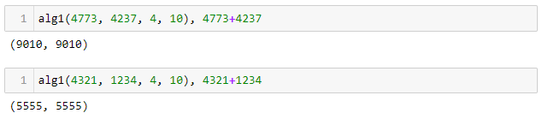

Figure 1: Проверка функции

Далее реализуем алгоритм вычитания неотрицательных целых чисел:

def alg2(u, v, n, b):  
 u = [int(x) for x in str(u)]  
 v = [int(x) for x in str(v)]  
 w = []  
 j = n  
 k = 0  
   
 while j > 0:  
 w.append((u[j-1] - v[j-1] + k) % b)  
 k = (u[j-1] - v[j-1] + k) // b  
 j -= 1  
   
 w.reverse()  
   
 return int(''.join(str(x) for x in w))

Результатом запуска функции будет рис. 2.

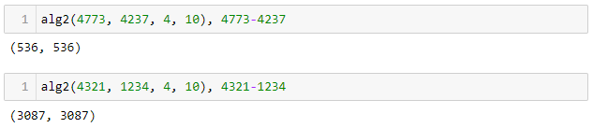

Figure 2: Проверка функции

Далее реализуем алгоритм умножения неотрицательных целых чисел:

def alg3(u, v, b):  
 u = [int(x) for x in str(u)]  
 v = [int(x) for x in str(v)]  
 w = [0] * len(u + v)  
 j = len(v)  
 k = 0  
   
 while j > 0:  
 if v[j-1] == 0:  
 w[j-1] = 0  
 else:  
 i = len(u)  
 k = 0  
 while i > 0:  
 t = u[i-1]*v[j-1] + w[i+j-1] + k  
 w[i+j-1] = t % b  
 k = t // b  
 i -= 1  
 w[j-1] = k  
 j -= 1  
   
 return int(''.join(str(x) for x in w))

Результатом запуска функции будет рис. 3.

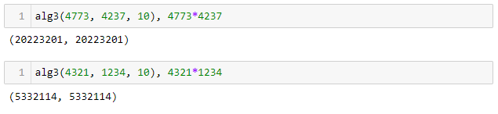

Figure 3: Проверка функции

Далее реализуем алгоритм быстрый столбик:

def alg4(u, v, b):  
 u = [int(x) for x in str(u)]  
 v = [int(x) for x in str(v)]  
 w = [0] * len(u + v)  
 t = 0  
 n = len(u)  
 m = len(v)  
   
 j = -n + 1  
 for s in range(m + n):  
 if s >= (m + n) // 2:  
 r1 = j  
 r2 = s+1-j  
 else:  
 r1 = 0  
 r2 = s+1  
   
 for i in range(r1, r2):  
 t += u[n-i-1] * v[m-s+i-1]  
   
 j += 1  
 w[m+n-s-1] = t % b  
 t = t // b  
   
 return int(''.join(str(x) for x in w))

Результатом запуска функции будет рис. 4.

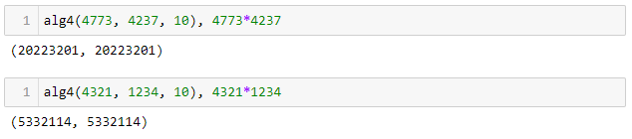

Figure 4: Проверка функции

Наконец, реализуем алгоритм деления многоразрядных целых чисел:

def alg5(u, v, b):  
 n = len(str(u))  
 t = len(str(v))  
 q = [0] * (n - t + 1)  
  
 while u >= v*b**(n-t):  
 q[n-t] += 1  
 u -= v*b**(n-t)  
  
 ul = [int(x) for x in str(u)]  
 vl = [int(x) for x in str(v)]  
   
 i = n  
 while i > t:  
 if ul[i] >= vl[t]:  
 q[i-t-1] = b-1  
 else:  
 q[i-t-1] = (ul[i]*b + ul[i-1])/vl[t]  
   
 while q[i-t-1]*(vl[t]*b + vl[t-1]) > ul[i] * b**2 + ul[i-1]*b + ul[i-2]:  
 q[i-t-1] -= 1  
   
 u = u - q[i-t-1] * b**(i-t-1) * v  
 ul = [int(x) for x in str(u)]  
   
 if u < 0:  
 u = u + v * b**(i-t-1)  
 ul = [int(x) for x in str(u)]  
   
 q[i-t-1] -= 1  
   
 i -= 1  
   
 return int(''.join(str(x) for x in q)), u

Результатом запуска функции будет рис. 5.

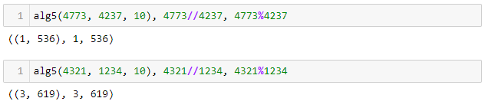

Figure 5: Проверка функции

Можно видеть, что был получен верный результат для каждого алгоритма, и функции работают корректно.

# 5 Выводы

Таким образом, была достигнута цель, поставленная в начале лабораторной работы. Было осуществлено знакомство с целочисленной арифметикой многократной точности. Также была получена реализация на языке Python алгоритмов сложения неотрицательных целых чисел, вычитания неотрицательных целых чисел, умножения неотрицательных целых чисел, быстрый столбик и деления многоразрядных целых чисел.

# Список литературы

1. Длинная арифметика [Электронный ресурс]. Википедия: Свободная энциклопедия, 2021. URL: <https://ru.wikipedia.org/w/index.php?title=Длинная_арифметика&oldid=111839679>.

2. Бубнов С.А. [Лабораторный практикум по основам криптографии](http://elibrary.sgu.ru/uch_lit/656.pdf). 2012.